Criterios de evaluacion sistemas de gestion empresarial

Jose Manuel Barrasa Zaragoza

a) Se han reconocido los diferentes sistemas ERP-CRM que existen en el mercado.
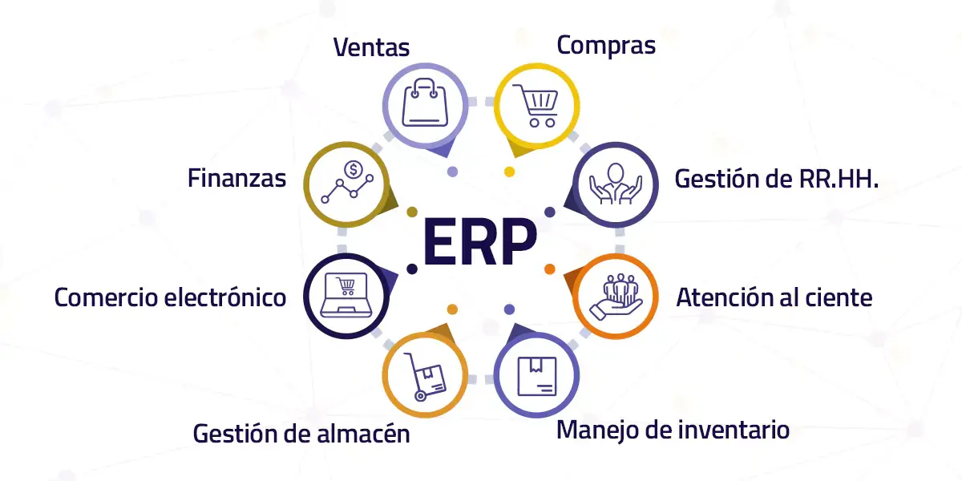

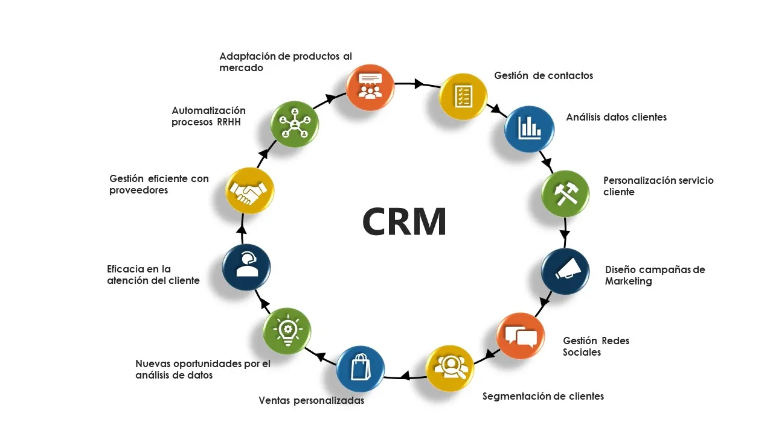

c) Se han comparado sistemas ERP-CRM en función de sus características y requisitos.
Hemos comparado diferentes sistemas ERP y CRM basándonos en sus características principales y requisitos, con el fin de identificar las mejores soluciones para nuestras necesidades. En términos generales, a partir de la investigación previa, podemos destacar las áreas que nuestro CRM podría cubrir. Entre ellas se encuentran:
- Gestión de Clientes: Una zona esencial para almacenar y administrar toda la información relevante sobre nuestros clientes, desde datos de contacto hasta su historial de interacciones y compras.
- Facturación: Un módulo importante para la emisión y gestión de facturas, asegurando un flujo eficiente en el ciclo de ventas y cobranzas.
- Contabilidad: Permite llevar un control financiero adecuado, integrando los datos de ventas, facturación y cobros con el sistema contable, facilitando la creación de informes financieros.
- Seguimiento de Ventas: Herramientas para gestionar el embudo de ventas, seguimiento de oportunidades y monitoreo del rendimiento del equipo de ventas.
Además de estas áreas clave, se podrían incluir otras zonas como soporte al cliente, marketing y gestión de inventarios, dependiendo de las necesidades específicas de la empresa y los requerimientos del sistema CRM que se implemente.

d) Se ha identificado el sistema operativo adecuado a cada sistema ERP-CRM
Antiguamente, los sistemas ERP-CRM se diseñaban como aplicaciones de escritorio que requerían un sistema operativo específico para ejecutarse, lo que limitaba tanto la flexibilidad como la accesibilidad para los usuarios. Sin embargo, en nuestro caso, hemos decidido implementar el sistema a través de un servidor web, lo que cambia completamente las necesidades en cuanto a sistemas operativos.
Al utilizar una arquitectura web, el servidor debe contar con un sistema operativo adecuado para garantizar un buen rendimiento y estabilidad. Algunos de los sistemas operativos más utilizados en servidores web incluyen:
- Linux (en especial distribuciones como Ubuntu Server o CentOS): Es una de las opciones más populares debido a su fiabilidad, seguridad y compatibilidad con una gran variedad de software de servidor. Además, Linux es de código abierto, lo que lo hace económicamente atractivo y personalizable según nuestras necesidades.
- Windows Server: Ofrece una integración robusta con otros productos de Microsoft, como SQL Server, y es una buena opción si el ecosistema de la empresa ya está basado en productos de Microsoft.
- Unix: Aunque es menos común hoy en día, sigue siendo una opción para sistemas que requieren estabilidad y seguridad a largo plazo.
En cuanto a los clientes, al ser una solución web, no se ven limitados por el sistema operativo, ya que podrán acceder al ERP-CRM desde cualquier dispositivo que tenga un navegador compatible, ya sea en Windows, macOS, Linux o incluso dispositivos móviles como Android o iOS. Esto aumenta la flexibilidad para los usuarios finales, ya que no tendrán que instalar software adicional ni preocuparse por la compatibilidad del sistema operativo de sus dispositivos.
e) Se ha identificado el sistema gestor de datos adecuado a cada sistema ERP-CRM.
Hemos identificado varios sistemas gestores de bases de datos que podrían ser adecuados para los sistemas ERP-CRM que hemos analizado hasta ahora. A continuación, listamos los que conocemos:
- MySQL: Un gestor de bases de datos relacional muy popular, de código abierto, que destaca por su facilidad de uso y amplia compatibilidad con aplicaciones web.
- PostgreSQL: Un sistema avanzado y robusto, también de código abierto, conocido por su capacidad para manejar grandes volúmenes de datos y ofrecer alta integridad en las transacciones.
- SQL Server: Ofrecido por Microsoft, es una opción sólida y estable, ideal para integraciones con otros productos de Microsoft y para empresas que buscan soluciones más estructuradas.
- MongoDB: Una base de datos NoSQL que destaca por su flexibilidad y capacidad para manejar grandes cantidades de datos no estructurados. Es ideal para aplicaciones que requieren escalabilidad y rapidez en la gestión de datos.
- Oracle DB: Un sistema de gestión de bases de datos potente y robusto, utilizado principalmente en grandes empresas que necesitan un alto nivel de rendimiento y seguridad.

f) Se han verificado las configuraciones del sistema operativo y del gestor de datos para garantizar la funcionalidad del ERP-CRM.
Hemos verificado tanto las configuraciones del sistema operativo como las del gestor de datos para asegurarnos de que el ERP-CRM funcione correctamente. Durante el desarrollo, estamos utilizando XAMPP, una solución que nos facilita la gestión de un entorno de servidor local con Apache, MySQL (o MariaDB), PHP y Perl. Esto nos ha permitido probar y desarrollar el sistema de manera eficiente en nuestros equipos locales.
Sin embargo, cuando llegue el momento de desplegar el ERP-CRM en un servidor remoto, el proceso será un poco diferente, ya que tendremos que replicar el entorno en un servidor que esté configurado de manera adecuada. Aquí es donde entran en juego algunas consideraciones clave:
- Configuración del servidor web: En lugar de utilizar XAMPP, instalaremos directamente un servidor Apache (o Nginx, dependiendo de la necesidad) en el servidor remoto, ya que es uno de los servidores web más utilizados y confiables. Tendremos que configurar los archivos de host virtual para que el servidor sea accesible desde Internet y garantizar la correcta ejecución de las peticiones HTTP/HTTPS.
- Base de datos: Como estamos utilizando MySQL en XAMPP, en el servidor remoto instalaremos un gestor de bases de datos como MySQL o PostgreSQL, configurándolo para que esté optimizado para un entorno de producción. Esto incluirá ajustar parámetros como la cantidad de conexiones simultáneas, la seguridad de acceso y la creación de copias de seguridad automáticas para evitar pérdida de datos.
- Sistema operativo del servidor: Ya hemos decidido optar por un sistema operativo Linux en el servidor remoto debido a su estabilidad y rendimiento en entornos de producción. Las configuraciones específicas del sistema operativo incluirán la gestión de permisos, la optimización de recursos y la instalación de medidas de seguridad adicionales, como firewalls y sistemas de detección de intrusiones.
- Seguridad: En el entorno local, la seguridad no es una preocupación tan grande, pero en un servidor remoto es crucial. Además de la configuración adecuada del sistema operativo y la base de datos, habilitaremos certificados SSL para el cifrado de las conexiones, configuraremos copias de seguridad automáticas y nos aseguraremos de tener una política de actualización regular del software para prevenir vulnerabilidades.
- Escalabilidad: XAMPP es útil para desarrollo local, pero no es adecuado para entornos de producción donde se requiere alta disponibilidad y escalabilidad. Una vez en el servidor remoto, nos aseguraremos de que el sistema esté preparado para manejar un mayor volumen de usuarios, aplicando técnicas de optimización como caching y la distribución de la carga.
En resumen, el desarrollo en XAMPP nos ha permitido avanzar de manera rápida y eficiente, pero el paso a un servidor remoto conlleva una serie de ajustes y configuraciones que garantizarán que el ERP-CRM funcione de manera estable y segura en un entorno de producción.

g) Se han documentado las operaciones realizadas. - Contadme a full todo lo que habéis programado en la aplicación
Durante el desarrollo de la aplicación, hemos implementado varias funcionalidades que permiten interactuar con una base de datos de manera dinámica utilizando JavaScript y microservicios en el servidor. A continuación, detallo las operaciones realizadas y cómo se han documentado:

1. Carga Dinámica de Tablas
Al iniciar la aplicación, utilizamos la función window.onload para realizar una llamada a un microservicio en el servidor (lista_tablas.php) que nos devuelve la lista de tablas presentes en la base de datos. El servidor nos responde en formato JSON, que luego procesamos para generar dinámicamente un menú de navegación con todas las tablas disponibles.
Cada tabla es representada por un elemento <li> que se añade al menú y tiene un evento onclick asociado. Este evento permite que, al hacer clic en una tabla, se carguen sus datos de manera dinámica. De esta forma, facilitamos la exploración de la base de datos sin necesidad de recargar la página.

2. Visualización de Columnas de una Tabla
Cuando se selecciona una tabla, la aplicación llama a otro microservicio (columnas_tabla.php) al que se le pasa el nombre de la tabla como parámetro. Este microservicio devuelve un JSON con las columnas de la tabla seleccionada. Posteriormente, utilizamos esta información para rellenar dinámicamente las cabeceras de la tabla HTML en la interfaz. Si existe una clave primaria, la identificamos para usarla más adelante en la manipulación de los registros.

3. Carga de Registros de una Tabla
Una vez que las cabeceras están cargadas, hacemos una nueva petición a otro microservicio (datos_tabla.php) para obtener los registros de la tabla seleccionada. Estos registros también son devueltos en formato JSON, y los mostramos en la tabla del cuerpo HTML mediante una función que crea filas dinámicas (<tr>) y columnas (<td>), cada una de ellas mostrando los datos correspondientes a los campos de la tabla.

4. Eliminación de Registros
Cada fila de la tabla incluye una última columna con un ícono de papelera (🗑️) que permite eliminar el registro correspondiente. Al hacer clic en este ícono, se captura el valor de la clave primaria del registro y se envía una petición al microservicio eliminar_dato.php con el nombre de la tabla y el identificador del registro. Esto elimina el registro de la base de datos y, además, lo elimina visualmente de la tabla de la interfaz sin necesidad de recargar la página.

5. Consideraciones al Desplegar en un Servidor Remoto
Actualmente estamos trabajando con XAMPP en un entorno local para gestionar el servidor web (Apache) y la base de datos (MySQL), pero cuando pasemos a un servidor remoto, realizaremos algunos ajustes:
- Configuración del servidor web: El entorno de producción utilizará un servidor Apache o Nginx para garantizar la disponibilidad del sistema.
- Conexiones seguras: Configuraremos HTTPS mediante certificados SSL para asegurar las conexiones con el servidor.
- Gestión de microservicios: Estos mismos microservicios que actualmente están en un entorno de desarrollo local serán desplegados en el servidor para que sigan funcionando de la misma manera en producción.
En resumen, la aplicación permite gestionar tablas de manera dinámica, cargando tanto columnas como registros en tiempo real y ofreciendo la funcionalidad de eliminación de registros, todo gestionado a través de llamadas a microservicios que interactúan con la base de datos.

